Objetivo:
Proporcionar los datos mínimos necesarios de la plataforma destino, así como describir los pasos a seguir para realizar de manera completa y exitosa el alojamiento de la solución tecnológica para los distintos ambientes que el SAT determine en el alcance del servicio solicitado.

Guía de uso
- Tomar como referencia principal (no limitativa) de llenado del documento el texto en azul, el cual es una guía incluida en cada sección, reemplazar dicho texto por el contenido final del documento. Para ver el texto en Azul, presionar Ctrl.+(
- El uso de esta guía es opcional; documentar la información requerida es obligatorio.
- Si se hace referencia a documentación externa, se deberá incluir: el nombre de los documentos, ubicación física y procedimiento a seguir para su consulta.
- Si una sección no es llenada debido a las características del proyecto, incluir el comentario “No Aplica” y justificar la omisión de información evitando así tener secciones vacías.
- Se solicita al CAPC y CDS interno y Externo que al escribir el manual lo hagan de manera presentable.
- Si fuera necesario reservar información generada en esta plantilla, se hará bajo lo estipulado en la Ley General de Transparencia y Acceso a la Información Pública vigente (LGTAIP), pudiendo consultar a la ACPPI para su aplicación.
Nota: Es responsabilidad de cada revisor la identificación de la información que se genere en este formato, y así determinar si se cuenta con causas que originen la reserva de la misma, apegándose estrictamente a lo señalado en los ordenamientos jurídicos vigentes en materia de Transparencia.
En caso de detectar información sensible (Reservada), se tendrá que indicar en el pie de página, sección izquierda, con la siguiente señalización:

[Área dueña de la Información XX, clasificada como Reservada con Fundamento Legal XX, Motivación XX, Fecha de clasificación XX y Periodo de la reserva XX]

Ejemplo: “La información contenida en este documento pertenece a la Administración Central de Desarrollo y Mantenimiento de Aplicaciones, teniendo carácter de Reservada a partir del 01 de abril de 2018, con un periodo de reserva de 5 años, por tratarse de información que de revelarse puede causar un serio perjuicio a la recaudación de las contribuciones. Lo anterior tiene su fundamento en el artículo 113, fracción IV, de la Ley General de Transparencia y Acceso a la Información Pública”
- La aplicación de la sección Firmas es opcional, dependiendo de las necesidades del consumidor.
- Los textos de ayuda (“Infoblue”) deberán eliminarse al requisitar el documento

Manual de INSTALACIÓN

Créditos Fiscales

ID Requerimiento: 8449
Nombre del Requerimiento: CZA_CREDFIS: Ajustar el archivo de configuración para el aplicativo de Créditos Fiscales

Versión | Descripción del cambio a la plantilla | Responsable de la Versión | Fecha
0.01 | Creación del documento | Adiel Jacob García García | 29/10/2024
1.0 | Versión Final Entrega. | Adiel Jacob García García | 29/10/2024
[Fase: Desarrollo] [Etapa: Aplicativa]

[Fase: Desarrollo] [Etapa: Aplicativa]

Condiciones:
Si el documento no existe, debe ser elaborado, en caso contrario debe ser actualizado conforme lo requiera el proyecto.

Criterios de aceptación:
- El documento es utilizado de acuerdo al formato establecido.
- El documento no contiene faltas de ortografía.
- Las secciones que no se llenaron debido a las características del proyecto, se encuentran marcadas en la caja de comentario “No Aplica” y se justifica la omisión de información evitando así tener secciones vacías.
- Todos los tópicos donde se indica que el tema es requerido fueron documentados.
- La referencia a documentación externa, incluye: el nombre de los documentos, ubicación física y procedimiento a seguir para su consulta.
- Se tiene acceso a documentación externa en caso de incluir la referencia o en su defecto se anexa físicamente la documentación.
- El documento es suficiente para realizar de manera completa y exitosa la(s) instalacion(es) descritas en su objetivo y alcance.
- Evitar palabra “No aplica”, de no utilizar alguna sección deberán de explicar el ¿por qué?

Tabla de Contenido

INTRODUCCIÓN 3
OBJETIVO 3
ALCANCE 3
PREREQUISITOS 3
RESUMEN DE ACTIVIDADES A REALIZAR 3
PROCEDIMIENTO DE CONFIGURACIÓN/INSTALACIÓN. 3
Configuración. 3
1. Creación de directorios. 3
Guía de respaldo. 4
1. Respaldo del Servicio Web “WsTraductorProcesamiento” 4
Instalación 4
1. Detener el sitio web “WsTraductor” 4
2. Modificación del archivo web.config 6
Inicializar el Sitio Web: 7
1. Ubicar el sitio web del servicio web 7
2. Iniciar la aplicación del servicio web. 7
3. Comprobación del servicio web iniciado. 8
Plan de Retorno 9
ANEXOS Y/O APENDICES 9
DIRECTORIO DE RESPONSABLES EN CASO DE FALLA 9

INTRODUCCIÓN
Descripción general a nivel funcional de lo que se está liberando en el paquete.
La finalidad del manual es dejar una versión del aplicativo web funcional.

OBJETIVO
Describir el objetivo para el cual este manual fue desarrollado.
En presente manual se mostrará la forma de actualizar el aplicativo web y si hay problemas poder realizar un plan de retorno para poder dejar el aplicativo en un estado anterior.

ALCANCE
Puntualizar los pasos para copiar manualmente las librerías y contratos de las aplicaciones web “WsTraductorProcesamiento en los servidores TQAGRPROMNET01, TQAGRPROMNET02 y TQAGRPROMNET03.
Detallar las capas y aplicaciones a las que está orientado este manual.

PREREQUISITOS
Marcar la casilla si no aplica
Justificación si N/A: __________________________________

Si es necesario contar previo a la instalación, con algún software o hardware, aquí se detalla. Es importante incluir versiones, parches y cualquier consideración importante para que en el momento de realizar la instalación esta sea exitosa.

Recordar que este documento está dirigido específicamente para Producción SSO.

Se debe plasmar cualquier consideración técnica específica para AVL (versiones, componentes y/o laboratorio), se deberá incluir en el Requerimiento Técnico de Ambientación de Sistema.

- Tener configurado (IIS) Internet Information Server 7.0 (mínimo) o posterior.
- Contar con el servicio web de “WsTraductorProcesamiento” previamente instalado.

RESUMEN DE ACTIVIDADES A REALIZAR
- Configuración.
- Guía de respaldo.
- Instalación.
- Inicialización de los sitios web.
- Plan de retorno.

PROCEDIMIENTO DE CONFIGURACIÓN/INSTALACIÓN.
Este manual tiene mucho peso en éxito de un proyecto, por tal motivo se solicita a los CDS internos o externos detallen del presente documento todos los elementos, parámetros, reglas u otros aspectos que sean necesarios para configurar e instalar el producto del proyecto.

Configuración.

Creación de directorios.

# | RUTA | PERMISOS | EJECUTAR | ACTIVIDAD
1 | C:\SAT\Respaldos\WsTraductor | Lectura/Escritura | ☒ | Crear

Guía de respaldo.

- Respaldo del Servicio Web “WsTraductorProcesamiento”

Abra el “Internet Information Service (IIS) Manager” (Administrador del Servicio de Información de Internet (IIS)).

Del lado izquierdo del IIS, seleccione el servicio web “WsTraductorProcedimiento”, presione el botón secundario del ratón y, de las opciones del menú emergente, seleccione “Explore” (Explorar); guíese de la siguiente imagen de ejemplo y/o referencia.

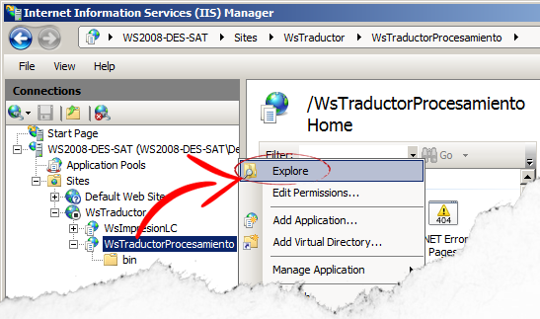

A continuación, el IIS abrirá el Explorador de Windows© y lo ubicará en la ruta y carpeta donde se encuentra instalada la aplicación web, seleccione y copie el archivo “Web.config”.

Acceda a la carpeta C:\SAT\Respaldos\WsTraductor, creada previamente en la sección de “Configuración”, y pegue el archivo copiado en dicha carpeta.

Este proceso tiene la finalidad de respaldar el archivo de la última versión funcional del ambiente de Producción y, en caso de un fallo, estos puedan ser restaurados correctamente desde el apartado o sección del Plan de Retorno.

Pasos a ejecutar durante la configuración

En caso de que aplique, aquí se describen los sub-pasos a seguir para completar el paso.

Pueden incluirse tantos niveles como sea necesario.

En este campo se tiene que colocar el tipo de origen de datos.
Por ejemplo:Generico, GrindLink o MultiGridLink

En este campo se tiene que colocar el nombre del DataSource.
Por ejemplo: JDBC_xxx

En este campo se tiene que colocar el nombre del jndi.
Por ejemplo: .jdbc/xxx

En este campo se tiene que seleccionar el tipo de Base de Datos.
Por ejemplo: .Oracle

En campo se tiene que seleccionar driver de conexión de la base de datos seleccionada.

En este campo se tiene que colocar la instancia de la Base de Datos
En este campo se tiene que hacer referencia al ipscan de la Base de Datos del negocio
En este campo se tiene que colocar el número del puerto.
Por ejemplo: .33200

En este campo se tiene que colocar el nombre del usuario de la Base de Datos del aplicativo involucrado.

En este campo se tiene que colocar la contraseña del usuario anteriormente mencionado.

En este campo se tiene que colocar el nombre del cluster al cual va a dar el servicio

Instalación
Pasos a ejecutar durante la instalación

- Detener el sitio web “WsTraductor”

  - Ubicar el sitio web del servicio web

Para realizar este paso abra el “Internet Information Service (IIS) Manager” (Administrador del Servicio de Información de Internet) desde a las opciones de “Control Panel” (Panel de Control) y “Administrative Tools” (Herramientas Administrativas), guíese de las siguientes imágenes de ejemplo y/o referencia.

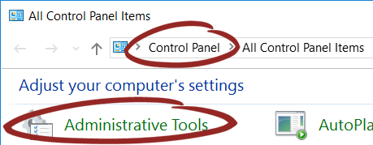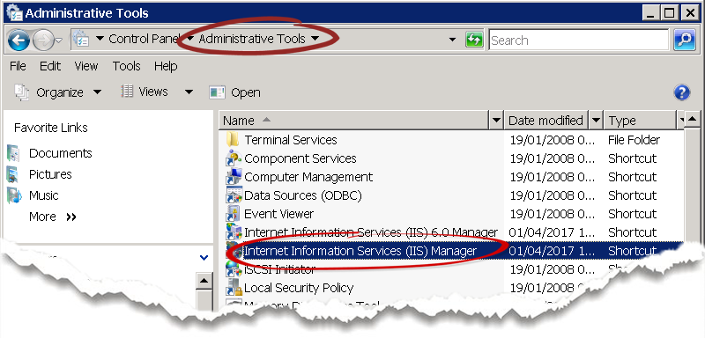

  - Detener la aplicación del servicio web.

Acceda a los sitios web del “Internet Information Service (IIS) Manager” (Administrador del Servicio de Información de Internet), seleccione el sitio web “WsTraductor”, presione el botón secundario de mouse (ratón), del menú emergente de opciones seleccione la opción “Manage Web Site” y seleccione la opción “Stop” (Detener); guíese de la siguiente imagen de ejemplo y/o referencia.

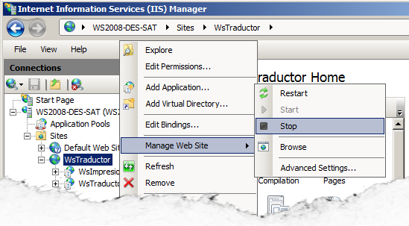

1.3 Comprobación del servicio web detenido.

1.3.1 Para comprobar que el sitio web de “WsTraductor” se haya detenido correctamente, seleccione el servicio web “WsTraductorProcedimiento” ⁽¹⁾, después seleccione la opción “Content View” ⁽²⁾ (Vista Contenido) y, del listado de carpetas y archivos, seleccione el servicio “CreditosFiscales.svc” ⁽³⁾, presione el botón secundario del ratón y, de las opciones del menú emergente, seleccione “Browse” ⁽⁴⁾ (Examinar); guíese de los números en la siguiente imagen de ejemplo y/o referencia.

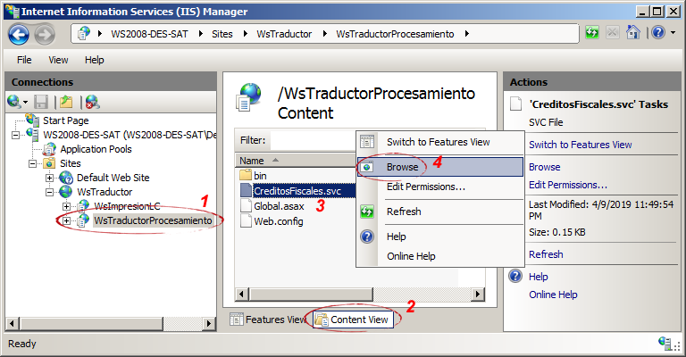

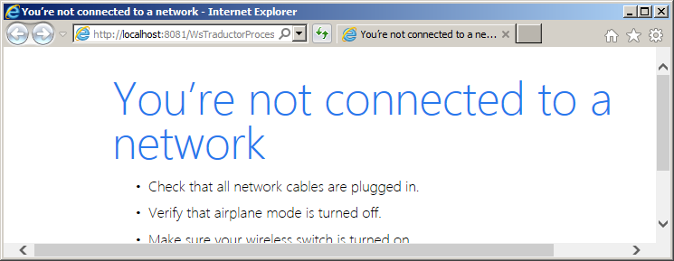
- Modificación del archivo web.config

- Abrir el archivo web.config de la ruta donde se encuentra instalado el aplicativo y buscar el endpoint del servicio Recepcion.svc

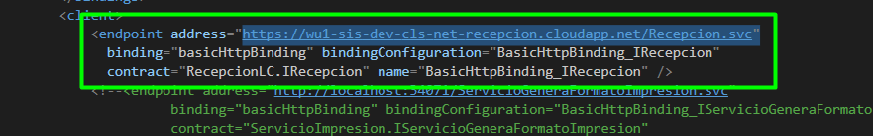

- Reemplazar el valor address por el siguiente valor dependiendo el ambiente y guardar el archivo.

UAT
http://recepcion.svc.uat.clouda.sat.gob.mx/Recepcion.svc

Productivo
http://recepcion.svc.clouda.sat.gob.mx/Recepcion.svc

- Buscar el nodo Security Mode y cambiar el valor “Transport” por “none” y eliminar el nodo transport.

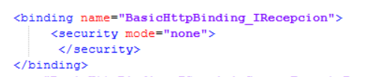

Inicializar el Sitio Web:

Ubicar el sitio web del servicio web
Abra el “Internet Information Service (IIS) Manager” (Administrador del Servicio de Información de Internet) desde a las opciones de “Control Panel” (Panel de Control) y “Administrative Tools” (Herramientas Administrativas), guíese de las siguientes imágenes de ejemplo y/o referencia.



Iniciar la aplicación del servicio web.

Acceda a los sitios web del “Internet Information Service (IIS) Manager” (Administrador del Servicio de Información de Internet), seleccione el sitio “WsTraductor”, presione el botón secundario de mouse (ratón), del menú emergente de opciones, seleccione la opción “Manage Web Site” y seleccione la opción “Start” (Iniciar); guíese de la siguiente imagen de ejemplo y/o referencia.

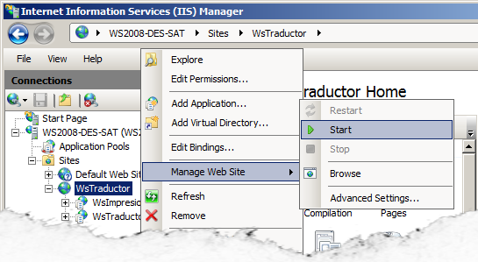

Comprobación del servicio web iniciado.

Para comprobar que el sitio web de “WsTraductor” se haya iniciado correctamente, vaya al lado izquierdo del IIS, seleccione el servicio web “WsTraductorProcedimiento” ⁽¹⁾, en la parte de en medio, seleccione la opción “Content View” ⁽²⁾ (Vista Contenido) y del listado de carpetas y archivos seleccione el servicio “CreditosFiscales.svc” ⁽³⁾, presione el botón secundario del ratón y, de las opciones del menú emergente, seleccione “Browse” ⁽⁴⁾ (Examinar); guíese de los números en la siguiente imagen de ejemplo y/o referencia.


A continuación, deberá visualizar el despliegue correctamente, a través del navegador de Internet, de la página del servicio web seleccionado, esto indica que el servicio web está iniciado correctamente, guíese de .la siguiente imagen de ejemplo y/o referencia.
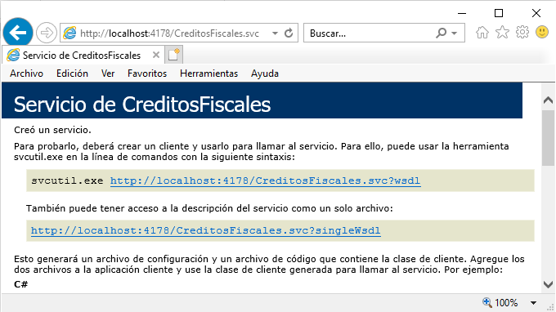

Para finalizar este proceso, cierre el navegador de Internet, así como también cierre el “Internet Information Service (IIS) Manager” (Administrador del Servicio de Información de Internet (IIS)).
En caso de que aplique, aquí se describen los sub-pasos a seguir para completar el paso.

Pueden incluirse tantos niveles como sea necesario.

Plan de Retorno

Número de paso (.Número sub paso) | Descripción | Resultado esperado | Validación.
1 | Detener el servicio WsTraductorProcesamiento | El servicio se detiene | Servicio detenido.
2 | copiar el archivo web.config previamente respaldado a la carpeta original del aplicativo | El archivo web.config es el archivo original con la última versión funcional del aplicativo. | El archivo web.config contiene la URL del servicio Recepcion.svc anterior.
3 | Iniciar el servicio WsTraductorProcesamiento | Iniciar el servicio | Pantalla de servicio iniciado

ANEXOS Y/O APENDICES
No aplica.

DIRECTORIO DE RESPONSABLES EN CASO DE FALLA

Nombre del Responsable | Área | Extensión SAT ó Teléfono Trabajo | Teléfono casa | Teléfono móvil
Alejandro Dominguez Subias | SAT | 50210 | N/A | N/A
Adiel Jacob García García | SYE | N/A | N/A | 5539667151

